藤枝市立総合病院 正規職員 募集
採用試験案内（中途採用）

急募！

給 食 調 理 員

病院給食直営化に伴い、調理スタッフを募集します
就職氷河期（概ね３５歳から４５歳まで）の方も対象とした採用試験を実施します。
雇用環境が厳しい時期に就職活動を行い、希望する就職ができないなど、様々な課題に直面している方も受験可能です。

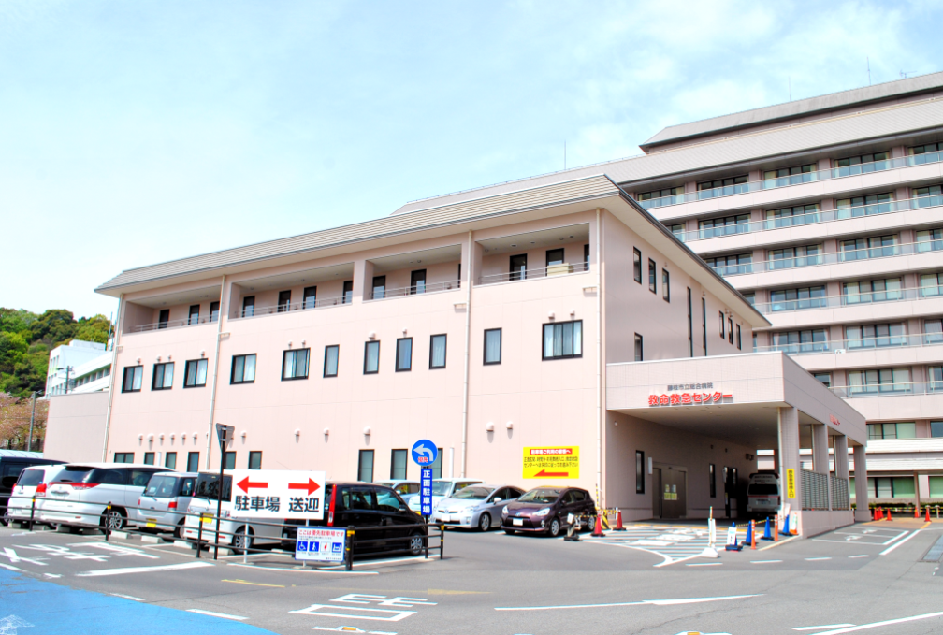

志太榛原地域で初の救命救急センター

平成27年開設の救急センター完成予想図

★ 試 験 日 ★
令和２年３月２５日（水）

★ 募集期間 ★
令和２年２月２７日（木）～ ３月１３日（金）

★ 採用予定日 ★
令和 ２年 ４月 から ７月までのいずれかの月（応相談）

～「選ばれるまち ふじえだ」を目指して～
藤枝市では、「選ばれるまち ふじえだ」をまちづくりの目標に掲げ、誰もが永住したくなる住みよいまちとなるための安定的な医療の提供ができるよう、幅広い視野と柔軟な発想を持ち、行動力のある有能な人材を求めています。
藤枝市立総合病院としても、志太榛原地域の基幹病院としての責務を全うするために、市民の健康・安全の充実に全力で取り組んでいます。
ぜひ、私たちと共に「選ばれるまち ふじえだ」づくりにチャレンジしましょう！
目指せ！健康・予防日本一！！

Ⅰ 採用予定人員等

採用予定人員 | 職 務 内 容
１５名程度 | 病院給食の調理スタッフ

Ⅱ 受 験 資 格
・昭和４４年４月２日以降生まれであること
・学校教育法に規定する高等学校と同等又はそれ以上の学校を卒業した人
・栄養士または調理師資格を有すること
・病院等において給食の大量調理経験を有していることが望ましい

※ 次に該当する者は、受験できません。（地方公務員法第16条）
① 成年被後見人又は被保佐人
② 禁固刑以上の刑に処せられ、その執行を終わるまで又はその執行を受けることがなくなるまでの者
③ 藤枝市職員及び藤枝市立総合病院職員として懲戒免職処分を受け、その処分の日から2年を経過しない者
④ 人事委員会又は公平委員会の委員の職にあって、地方公務員法第5章に規定する罪を犯し刑に処せられた者
⑤ 日本国憲法施行の日以後において、日本国憲法又はその下に成立した政府を暴力で破壊することを主張する政党その他の団体を結成し、又はこれに加入した者

Ⅲ 試 験 日 等

項 目 | 内 容 等
試 験 日 | 表紙の試験日とおり
試験内容 | 【事前実施】  ・職場適性検査：事前に（試験日までに）各自Ｗｅｂにて実施  【試験当日】  ・小論文試験  ・面接試験：集団又は個人による口述試験。面接時間15分程度
Ⅳ 受 験 手 続

項 目 | 内 容 等
受付期間 | 募集期間の各日の午前9時～午後5時  （土、日、祝祭日を除く。）
提出書類 | ・採用試験申込書  ・資格免許証等の写し
提出方法 | ・直接又は郵送（簡易書留）  ・全ての書類をそろえて、受付期間最終日の午後5時までに提出し、郵送の場合は必着のこと。
提 出 先 | 〒426-8677  静岡県藤枝市駿河台4丁目1番11号  藤枝市立総合病院 事務部 病院人事課  電話054-646-1111 内線7120

注意事項
・採用試験申込書は、病院ホームページからダウンロードできます。
・採用試験申込書の郵送による請求の場合は、120円切手を貼った返信用封筒
（Ａ４版）を同封の上、病院人事課まで。（２部希望の場合は160円、３部希望の場合は200円）
・必要書類を全て揃えて提出してください。
・提出書類の返却は、一切いたしません。

Ⅴ 合 格 発 表

・試験日から１ヵ月以内を目途に、合格者・不合格者とも、文書で通知します。
・電話、Ｅメール等での合否の問合せには、一切応じません。
・採用試験の結果により、任期付採用となる場合があります。

Ⅵ 採 用 期 日 等

・採用は、令和２年４月から７月までのいずれかの月を予定。
・採用にあたって、藤枝市立総合病院（他の公立病院等でも可）にて健康診断を受診し、所定の健康診断書を提出していただきます。
・健康診断料(２万円程度)は、自己負担となります。

Ⅶ 勤 務 条 件
項 目 | 内 容 等
基本給  （月額） | 【初任給】  １８歳：１５０，５００円 ＋ 地域手当（3％）  ２０歳：１６０，０００円 ＋ 地域手当（3％）  ２２歳：１７１，７００円 ＋ 地域手当（3％）  ※ 前職(調理員としての経験年数)による加算措置あり  【経験年数の考え方】  以下の条件を両方満たした場合、経験年数を加算します。  ①200床以上の病院若しくは同規模の事業所の給食調理部門で調理師として勤務していた期間  ②その事業所で定める勤務時間のすべてを勤務していた期間  （フルタイムで勤務していた期間）  ※上記①、②の条件の片方若しくは両方を満たさない場合は、当院の規定に基づき経験年数を計算します。  【給与例】  ①30才、調理師としての経験年数12年を10割加算した場合  基本給：216,000円 + 地域手当（基本給の3％）  ②35才、調理師としての経験年数17年を10割加算した場合  基本給：243,700円 + 地域手当（基本給の3％）  ③40才、調理師としての経験年数22年を10割加算した場合  基本給：281,400円 + 地域手当（基本給の3％）  ④45才、調理師としての経験年数22年を10割加算した場合  基本給：326,000円 + 地域手当（基本給の3％）
諸手当 | 通勤手当、扶養手当、住居手当、時間外勤務手当、期末･勤勉手当（年２回、計4.45月分）ほか
勤務時間 | シフトによる交替勤務  午前５時３０分～午後７時１５分の間で７時間４５分勤務。
休暇 | 有給休暇（最大20日／年。20日を限度に繰越し可）特別休暇、  介護休暇、育児休業制度等
(令和元年度実績)
※ 基本給は、最終学歴での決定とはなりません。応募職種免許取得に必要な学歴により決定となります。
Ⅷ 福 利 厚 生

・院内保育園（２４時間保育）
・定期健康診断、人間ドック・自己啓発等の助成
・結婚祝金、出産祝金、病気見舞金、弔慰金等の給付
・宿泊・保健施設の利用助成
その他、職員スポーツ大会や各種サークル活動も盛んに行われています。

★ 職員採用試験についての問合先 ★
〒４２６－８６７７
静岡県藤枝市駿河台４丁目１番１１号
藤枝市立総合病院 事務部 病院人事課
電話 ０５４－６４６－１１１１（代） 内線７１２０

